Utilisation du fortuit
Sortir avec ses élèves amène inévitablement les enseignants à vivre des situations inattendues. Partis dehors avec leur classe en poursuivant un objectif spécifique, ils voient soudainement l’intérêt des enfants basculer vers un autre centre d’intérêt. Une grenouille au détour d’un sentier, des punaises qui s’agglutinent au pied d’un tilleul, une flaque d’eau…Tant d’éléments qui peuvent déjouer l’activité de départ prévue par les enseignants ! Tant d’éléments auxquels les enseignants donnent la priorité car découverts et vécus par les enfants !

Quand l’inattendu est source de malentendu
Dehors, l’inattendu booste la motivation, l’envie de donner un sens à ce qui a été trouvé, et de
prendre du plaisir à apprendre. Il serait donc dommage de ne pas en profiter.

Pourtant rebondir sur une situation fortuite n’est pas chose simple…
Et l’expression « « Apprendre par la découverte » est une expression fâcheuse car elle donne l’impression que les idées qui expliquent quelque chose se trouvent déjà dans les objets ou les phénomènes, prêtes à être révélées. Les objets ne fournissent que les éléments matériels permettant de tester des idées que nous formulons. » (Wynne Harlen,2012)

Face à ces situations, il est difficile de résister à l’envie de répondre aux questions, de montrer, d’expliquer. Pourtant, ce discours démonstratif ne peut mener qu’à une forme transmissive de l’apprentissage. Celui-ci ne laissera que peu de traces, principalement pour les enfants qui pourront ancrer ces informations à un vécu du dehors déjà bien développé dans le cadre familial, et passera très certainement à côté des enjeux bien plus ambitieux soulevés par les interrogations des enfants. Comment dès lors accueillir cet inattendu pour le rendre source d’apprentissages pour tous les élèves ?

Comment accueillir l’inattendu, l’émerveillement, la surprise DEHORS ?

Lorsqu’une situation fortuite se présente et que l’enseignant juge qu’elle est suffisamment « fertile » pour des apprentissages ultérieurs, il est préférable de s’arrêter et de prendre un temps pour donner aux enfants l’occasion de réagir à celle-ci. Il est important d’amener tous les élèves à s’y impliquer. En effet, un événement inattendu n’est pas forcément vécu par tous en même temps. L’enseignant doit donc s’assurer que toute la classe s’approprie le problème en amenant les élèves à observer la découverte, à poser des questions. A ce moment, il est nécessaire de garder trace des interventions des élèves car elles permettront d’identifier les acquis mais aussi les représentations erronées sur lesquelles travailler.

L’enseignant peut ensuite expliquer aux élèves que cet événement sera exploité plus tard et reprendre le cours de la sortie tel qu’initialement prévu. La question de recherche ne doit pas être formulée à ce moment car il est nécessaire d’effectuer au préalable une recherche scientifique et didactique sur ce qui pourra être travaillé avec les élèves à partir de cet événement.

Que faire quand les enfants s’arrêtent devant un élément de la nature sans que cela ne suscite chez eux de questionnement particulier ?
Les enfants s’émerveillent devant les découvertes réalisées lors des sorties. Ils aiment collectionner des trésors ramassés çà et là. Mais les questions ne viennent pas toujours. L’intérêt se limite parfois à une sorte d’état contemplatif. L’enseignant peut profiter des temps collectifs pour amener les enfants à formuler leurs interrogations, à exprimer leurs représentations. Il peut guider les échanges entre enfants et faire naître l’intérêt pour les concepts sous-jacents au-delà de l’intérêt pour l’objet.

Les élèves ont ramené des objets de la nature qu’ils ont envie de montrer aux autres. Ils sont déposés sur un drap blanc pour être présentés. Un élève dépose des faines et les montre à ses camarades sans aller plus loin que le simple constat.
L’enseignant le questionne pour faire émerger des représentations.
« Qu’est-ce que tu as ramassé là ? »
« Un truc qui pique et qui est tout doux dedans et avec des graines. »
« Comment sais-tu que ce sont des graines ? »
« Parce que ça ressemble, c’est pointu. »
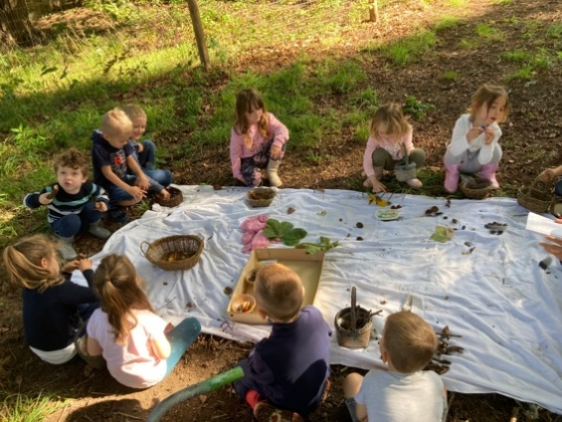
En montrant un marron apporté par un autre élève :
Et ceci, qu’est-ce que c’est ?
Un marron.
Est-ce que c’est aussi une graine comme la faine ?
Non, c’est juste un marron.
Le marron, ce n’est pas une graine ?
Non, c’est rond. Ça n’a pas la forme d’une graine.
D’où vient-il ce marron ?
Là, dans le tunnel (formé par des branches).
Comment est-il arrivé là ?
Il était sur l’arbre et le vent l’a fait tomber.

Que faire avec les situations fortuites rencontrées dehors DEDANS ?

- Quoi prendre pour apprendre ?
Les découvertes ou questions des enfants peuvent donner à l’enseignant de nombreuses idées d’activités à leur faire vivre. Pour ne pas s’éparpiller et se placer du côté de la compréhension de phénomènes, pour envisager l’apprendre plutôt que le faire, il est nécessaire de prendre le temps d’identifier tous les concepts qui pourraient être en lien avec les situations fortuites et cibler les enjeux d’apprentissage adéquats.

La carte conceptuelle est un outil dont la réalisation va aider à l’enseignant à faire apparaitre les différentes orientations d’apprentissages possibles à partir d’une situation vécue dehors. C’est une réflexion préalable nécessaire pour choisir un chemin, identifier la question de recherche qui pourrait être travaillée avec les élèves et ainsi rendre l’apprentissage effectif.

Cet outil se veut être une aide pour l’enseignant dans sa réflexion autour de la transposition des propos des enfants face à une situation inattendue en concepts sous-jacents, en enjeux d’apprentissage, et en formulation de questions menant à une vraie recherche avec la classe (Voir cadre didactique : Mener une démarche de recherche en sciences – 3 types de questionnement en sciences).

Un exemple de carte conceptuelle construite dans le cadre de la recherche

Lors d’une sortie, des élèves se sont rendu compte que les flaques dans lesquelles ils avaient joué la semaine précédente avaient disparu. Cette situation fortuite peut offrir de multiples directions en termes d’apprentissage. Notre équipe enseignants-chercheurs s’est penchée sur les « chemins » de recherche possibles de cette situation fortuite et a réalisé la carte conceptuelle suivante :

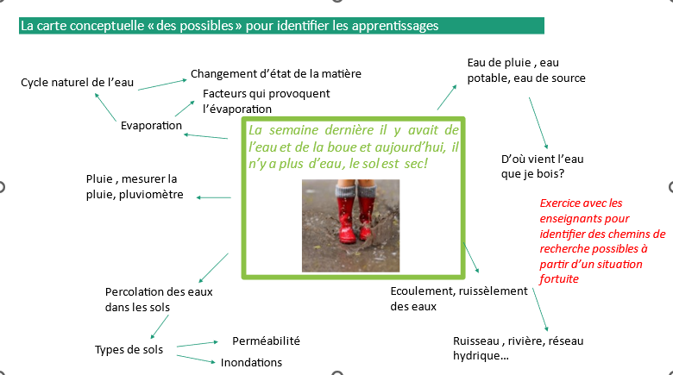

Lorsque cette carte est construite, il est nécessaire de sélectionner, selon certains critères, ce qui peut être travaillé en démarche scientifique. En fonction du concept abordé, la saison est un élément de sélection important. Les réflexions, le questionnement des élèves ainsi que les hypothèses émises en réaction à la situation fortuite sont des repères pour sélectionner les concepts qui font défaut et qu’il serait intéressant d’aborder avec la classe. Cette sélection doit également tenir compte de l’âge et du niveau des élèves.
Cette réflexion doit se faire avec une consultation du référentiel. L’enseignant identifie ainsi les concepts qu’il peut aborder avec ses élèves et formuler une question de recherche pour ensuite concevoir une séquence d’apprentissage.

Nous avons fait l’exercice de mise en lien des concepts issus de la carte et des concepts identifiés dans le Référentiel Sciences - Tronc commun (primaire) et le Référentiel des compétences initiales (maternel):

Concept « carte » | Concepts « Référentiels » | Repères dans les référentiels :
- Pluie, mesurer la pluie, pluviomètre | La météo (Des termes liés à la météo) | M3
 | MATIERE – La météorologie (Milieu de vie, Instrument de météorologie) | P2
- Changement d’état de la matière  - Evaporation  Facteurs qui influencent l’évaporation  - Le cycle naturel de l’eau | L’air, l’eau, le sol (L’eau : les formes et les états) | M3
 | MATIERE – La météorologie (Caractéristiques de la matière, Changement d’état, Eau)  MATIERE – Le cycle naturel de l’eau et changement d’état | P2  P4
 | Ce concept n’est pas abordé dans le référentiel des compétences initiales
- Eau de pluie, eau potable, eau de sources  - D’où vient l’eau que je bois ? | MATIERE - La gestion de l’eau (Mélange, Origine de l’eau potable et devenir des eaux usées) | P3
- Percolation des eaux des sols  - Type de sol  - Perméabilité  - Inondation  - Ecoulement, ruissèlement des eaux ruisseaux, rivières, réseaux hydriques | L’air, l’eau, le sol (Des éléments constitutifs du sol.) | M3
 | MATIERE – Le cycle naturel de l’eau et les changements d’état (Le cycle naturel de l’eau) | P4

Une fois ce travail établi, il est plus aisé pour l’enseignant de cibler les concepts qui peuvent faire l’objet d’une démarche de recherche. Cette identification est cruciale pour orienter la discussion qui suivra par la suite, avec les élèves.

- Comment relancer l’intérêt des élèves ?

Les traces gardées lors de la sortie sont un levier pour relancer la motivation des élèves. Elles permettront de se rappeler de l’événement, des questions que le groupe s’était posées, des hypothèses déjà formulées. Elles seront un point de départ pour initier la phase de sensibilisation de la démarche de recherche.

Voici une adaptation du schéma de la démarche scientifique mettant en évidence la place de la situation fortuite et la manière dont un enseignant peut la traiter.

Adaptation du schéma de C. Sanger à partir du schéma de la démarche de recherche de l’asbl Hypothèse

Rôle de l’enseignant aux différentes étapes :

Dehors :
- Porter intérêt aux réactions des élèves
- Prêter attention aux idées, pensées provenant des enfants ainsi qu’à leur niveau de formulation
- Stopper ce que l’on fait si une situation fortuite semble porteuse d’apprentissage
- Stimuler l’intérêt de tous les enfants :

    - Mobiliser tous les élèves autour de la situation.
    - Recueillir les ressentis des enfants par les sens (vue, toucher, odorat, ouïe, gout) et l’affect des enfants par rapport à la situation (j’aime/je n’aime pas)
    - Organiser et stimuler les échanges entre les enfants
    - Recueillir les questions des enfants
    - Garder des traces en ramenant des objets de la récolte, en prenant des photos…

Au retour de la sortie (étape sans les élèves) :
- Prendre le temps de faire des liens entre la situation fortuite rencontrée, les concepts qu’il serait intéressant de travailler avec les élèves.
- Chercher dans le référentiel de compétences le concept qu’il serait intéressant d’aborder et identifier des questions de recherche qui pourraient en émerger)
- Faire un choix et sélectionner un concept et une question de recherche pour concevoir une séquence d’apprentissage
(Voir cadres didactiques : Mener une démarche de recherche en sciences ; La place de la sortie, Les vigilances pour tous apprennent dehors).

En classe, avec les élèves : Relancer leur intérêt et démarrer une démarche d’apprentissage :
  - Repartir des traces pour relancer l’intérêt des enfants.
  - Faire éventuellement des liens avec d’autres éléments déjà découverts.
  - Lancer une discussion et formuler ensemble la question de recherche qui a du sens à partir du phénomène observé ou de l’objet trouvé.
  - Proposer des activités de recherche (dehors/dedans) qui permettent de répondre à la question de recherche, qui permettent aux enfants de comprendre ce qu’ils font et pourquoi ils le font.

Source :
Harlen W. , 2012, Enseigner les sciences : comment faire ?, Le Pommier
Sanger C., 2023, TFE - Conception et mise en place d’un outil visant à rebondir sur le fortuit en école du dehors pour développer des apprentissages dans le domaine des sciences, HELMo

